**○健康観察のポイントと対応**

**一つでも該当する場合は　救急車を要請（119番通報）**

表情・外見　　　　　　　　　　　　　　　　　※は施設職員が観察して判断。

・顔色が明らかに悪い　※

・唇が紫色になっている

・いつもと違う、様子がおかしい　※

息苦しさ等

・息が荒くなった（呼吸数が多くなった）

・急に息苦しくなった

・日常生活の中で少し動くと息があがる

・胸の痛みがある

・横になれない・座らないと息ができない

・肩で息をしている・ゼーゼーしている

・パルスオキシメーターの数値（SpO₂）**90％以下**

意識障害等

・ぼんやりしている（反応が鈍い）※

・もうろうとしている（返事がない）※

・脈がとぶ、脈のリズムが乱れる感じがする

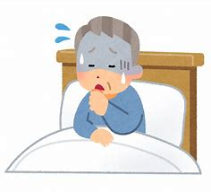

**一つでも該当する場合は　すぐに施設協力医へ相談**

・咳がひどい、痰が多い、発熱が続いている

・いつもできることがひとりでできない

（施設内の移動、食事、トイレ、着替えなど）

・パルスオキシメーターの数値（SpO₂）**91～93％**

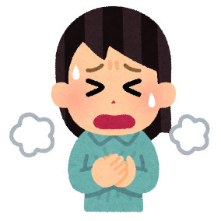

**一つでも該当する場合は　施設協力医へ相談**

・息切れがある

・いつもより身体がだるそうにしている

・パルスオキシメーターの数値（SpO₂）**94～9５％**

